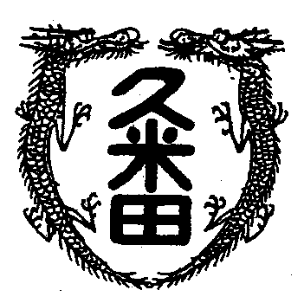
校長室から

学校教育目標
「知・徳・体、調和のとれた生徒の育成」
～進取的な努力をする人材の育成～

令和5年1月27日 第43号
雪の記憶
「１０年ぶりの大寒波」と先週末から大騒ぎでしたが、近畿北部や和歌山方面は、ひどい目にあったようで、先生方の中には、陸の孤島となり出勤できなかった方もいらっしゃいましたが、岸和田市周辺は、極寒ではあったものの、被害は少なく３年生のテストも無事進んで行きました。
年号が平成になったころ(随分時間が経ちました)、京都で一人暮らしをしていました。家賃月１万5千円。京間８畳庭付き一戸建ての一階、と言えば和風な感じするでしょうが、「築戦前」という昭和初期に建てられたもので、隙間風とは呼べない立派な風が真冬も部屋を支配する状態で、非常に凍えた記憶がありますが、つらかったのは夏。盆地である京都のうだるような暑さには、扇風機一つでは耐えられません。ク－ラ－を付けようと電気屋さんを呼ぶと、「室内機を設置したら、この家の壁くずれるで」と言われて断念。
昼間は、学校の図書館で涼み仮眠してなんとか生き抜きました。
清少納言は、「冬はつとめて」なんて言って、冬の早朝をたたえていますが、ある朝その部屋で寝ていると、鼻の先が異常に冷たい。雪見障子からは、今まで見たこともない輝き。
恐る恐る布団から抜け出し、そっと障子を開けると、雑草に覆われていた庭が全面真っ白。たくさん積もった雪が汚れた庭を美しく着飾ってくれていました。そこへ黒電話(中学生諸君、知らんやろ)が鳴ります。近所に住んでいる友人から。「今すぐ金閣寺に行こう」と。
金閣寺の開門を雪まみれになって待ったのでした。そして、誰にも踏みしめられていない雪を踏みながら雪の金閣寺を眺めました。嗚呼、懐かしい。

